Детали механизма образования
5–(пиридилметилиденил)-3-алкил-2-тиогидантоинов
Аль-Хазраджи^{1,2} А., Дудкин¹ И.Ю., Белецкий¹ Н.В., Ляпуновский¹ Д.М.
Аспирант, 4 год обучения
¹Российский химико-технологический университет им. Д.И. Менделеева, факультет химико-фармацевтических технологий и биомедицинских препаратов, Москва, Россия
²Московский государственный университет имени М.В. Ломоносова, Химический факультет, Москва, Россия
E–mail: alkhazradzhi@mail.ru

2-Тиогидантоины в последние годы широко используются в качестве прекурсоров в различных синтезах биологически активных соединений – лекарств и пестицидов, в том числе новых лигандов для реакций комплексообразования. [1,2]
Синтез 5–(пиридилметилиденил)-3-алкил(арил)-2-тиогидантоинов сопровождается образованием продуктов с высокой степенью стерео-5-Z-ориентации вступившего в конденсацию радикала альдегида [3]:

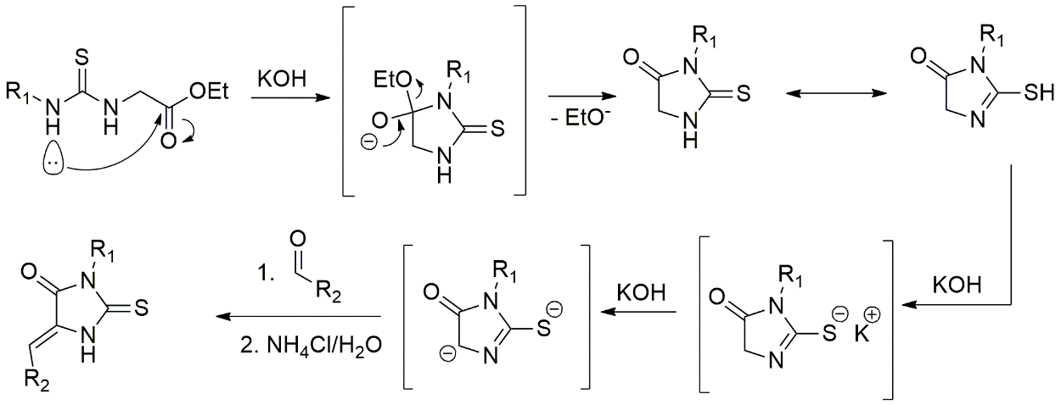
Z-ориентация заместителя R₂

В данном докладе рассмотрены особенности второй стадии реакции конденсации, протекающей через образование реакционного комплекса из реагентов, катализатора (КОН) и сольватной оболочки из молекул растворителя и дан ответ на вопрос: «Является ли образование 5-Z продукта так же и термодинамически лимитируемым?» С целью поиска ответа на этот вопрос нами были просчитаны энергии образования двух стереоизомеров и их поворотных конформеров 5-Z, а также тиоенольных форм, соответствующих соединениям 5-Z, дипольные моменты и моменты инерции вращательного движения J по осям x,y,z, методами квантовой химии (8 структур).
Анализ полученных данных и их сравнение с результатами эксперимента свидетельствует, что образование Z-продукта является симбатным сочетанием, как ориентационных взаимодействий в реакционном комплексе, предшествующим переходным состояниям, так и термодинамической предпочтительностью образовавшегося продукта.

[1] N. I. Vorozhtsov, A. G. Majouga, E. K. Beloglazkina, A. A. Moiseeva, G. A. Golubeva, I. V. Evstaf´ev, L. A. Sviridova, and N. V. Zyk. Russian Chemical Bulletin, Int. Ed., 2014, 63(3), 657 – 661;
[2] A. V. Mironov, E. V. Antipov, E. K. Beloglazkina, A. G. Majouga, O. O. Krasnovskaya, V. M. Gerasimov, and N. V. Zyk. Russian Chemical Bulletin, Int. Ed., 2013, 62(3), 672 – 677;
[3] A. G. Majouga, E. K. Beloglazkina, S. Z. Vatsadze, N. A. Frolova, and N. V. Zyk. Russian Chemical Bulletin, Int. Ed., 2004, 53(12), 2850 – 2855.

